Хлорированные аналоги субфталоцианина: синтез и спектральные характеристики
Старкова М.О., Ковкова У.П., Стужин П.А.
Студент, бакалавриат
Ивановский государственный химико-технологический университет, Иваново, Россия
E-mail: marusik-kukusik@mail.ru
В органической фотовольтаике (OPVC) одной из главных задач является создание эффективно работающего устройства, преобразующего солнечную энергию в электрическую. Для его создания необходимо подобрать оптимальную донорно-акцепторную пару. Новые стабильные акцепторы нефуллеренового типа могут помочь расширить этот выбор. Среди подобных соединений представляют интерес хлорированные субфталоцианины, обладающие высоким сродством к электрону и, как следствие, являющиеся полупроводниками n-типа [1]. Также для усиления акцепторных свойств можно использовать азазамещение в бензольных кольцах [2]. В нашей работе применялись оба подхода. При соконденсации 5,6-дихлорпиразин-2,3-дикарбонитрила и тетрахлорфталонитрила в присутствии хлорида бора в п-ксиоле впервые получена серия субпорфиразинов, содержащих тетрахлорбензольные и дихлопиразиновые фрагменты.
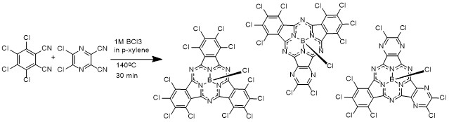
Схема 1

В докладе будут подробно обсуждены детали синтеза целевых макроциклов, их спектральная характеристика (масс-спектры и электронные спектры поглощения), а также результаты исследования спектрально-люминесцентных и кислотно-основных свойств.

Литература
[1] Sullivan P. Halogenated Boron Subphthalocyanines as Light Harvesting Electron Acceptors in Organic Photovoltaics / Sullivan P., Duraud A., Hancox lan, Beaumont N., Mirri G., Tucker J.H.R., Hatton R.A., Shipman M., Jones T.S. // Advanced Energy Materials – 2011. – Т. 1 – № 3 – С.352–355.
[2] Skvortsov I.A. Subphthalocyanine-type dye with enhanced electron affinity: Effect of combined azasubstitution and peripheral chlorination / Skvortsov I.A., Kovkova U.P., Zhabanov Y.A., Khodov I.A., Somov N. V., Pakhomov G.L., Stuzhin P.A. // Dyes and Pigments – 2021. – Т. 185 – № PB – С.108944.

